Ключи на задания муниципального этапа по ОБЗР
9 класс
ЗАДАНИЕ 1. 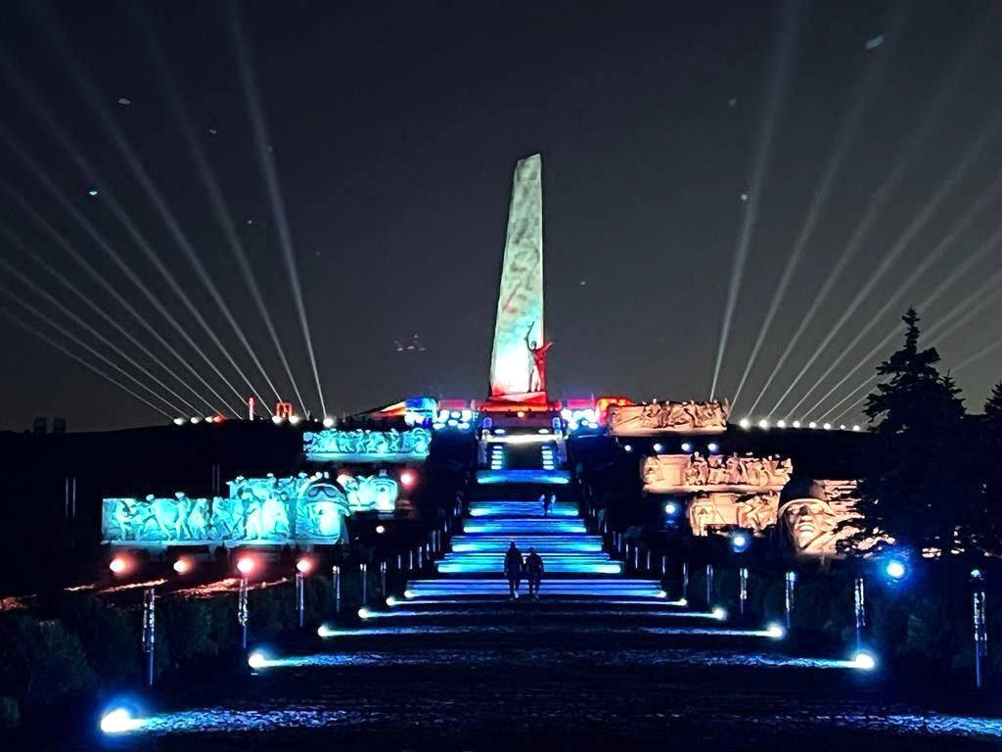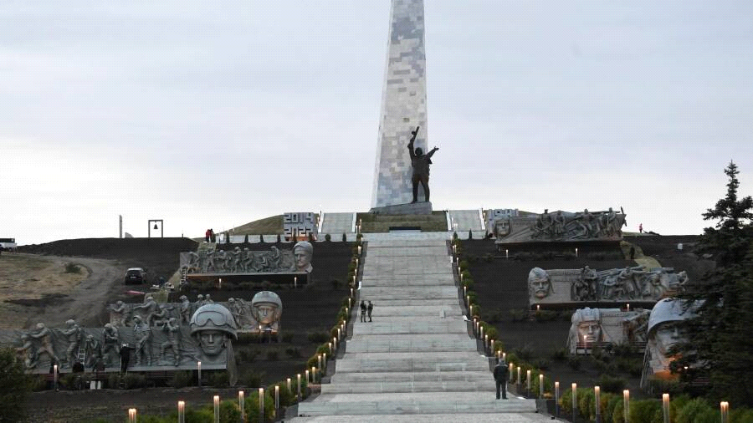Рассмотрите изображение. Перед вами - грандиозный мемориальный комплекс, открытый 10 сентября 1967 года. Летом 2014 года на землю Донбасса вновь пришла война. Шли ожесточённые сражения между ополченцами Донецкой Народной Республики и украинскими боевиками. Во время боёв мемориальный комплекс сильно пострадал, большая часть композиций была уничтожена. В ходе восстановления мемориала в 2022 году к историческим пилонам добавили новые рельефы, посвящённые героям Донецкой Народной Республики и событиям 2014 года.
Летом 2022 года реконструкцией мемориала занялось Министерство обороны Российской Федерации при участии Российского военно-исторического общества. Работа заняла 90 дней, после чего мемориальный комплекс был открыт.
  - На территории какого города располагается данный мемориальный комплекс? (г. Снежное)(10 баллов)
  - 4 пилона правой стороны посвящены 4-м родам войск: пехота, танковые войска, артиллерия, авиация;(8 баллов, по 2 балла за каждый правильный ответ)
1.3 3 пилона левой стороны посвящены героям (событиям) 2014-22 гг, (5 баллов за правильный или аналогичный правильному ответ,),
1.4 (Самарская область (Самара) (5 баллов)
1.5 Саур-могила (5 баллов)
Оценка задания : Максимальная оценка – 33 балла. При отсутствии ответа баллы не начисляются.

ЗАДАНИЕ 2.
В приведённых ниже инструкциях заполните пропущенные слова (обозначения).
Огнетушитель ОВП (воздушно-пенный) (1) предназначен для тушения пожаров класса А(2) (горение твердых(3) материалов органического(4) происхождения, при горении которых образуются угли(5) (дерево, бумага и др.) а также класса В (6) (горение жидкостей или твердых тел, превращающихся в жидкости(7). Огнетушитель не может быть применен для тушения веществ, горящих без доступа воздуха(8), горящих металлов(9) и электроустановок.(10)
Ответ внесите в таблицу.

1 | воздушно-пенный
2 | А
3 | твердых
4 | Органического (природного)
5 | угли
6 | В
7 | жидкости
8 | Доступа воздуха
9 | металлов
10 | Электроустановок (Электрооборудования)

Оценка задания: Максимальная оценка – 10 баллов, при этом за каждый правильный ответ начисляется 1 балл.
При отсутствии ответа баллы не начисляются.

ЗАДАНИЕ 3.
При оказании первой помощи раненым в укрытии в условиях военного времени, ведения военных (боевых) действий мероприятия первой помощи выполняются в определенной последовательности. В первую очередь устраняются критически опасные для жизни раненого состояния, которые без оказания первой помощи могут привести к смерти раненого в течение нескольких минут (обозначены буквой «А» ). Во вторую очередь проводятся мероприятия по оказанию первой помощи, направленные на устранение состояний, которые без оказания первой помощи могут привести к смерти раненого в течение десятков минут или нескольких часов (обозначены буквой «Б»). В третью очередь проводятся мероприятия по оказанию первой помощи, направленные на устранение состояний, которые без оказания первой помощи могут привести к серьезным нарушениям здоровья или вызвать тяжелые последствия в отдаленном периоде (обозначены буквой ). Определите, к какой группе мероприятий первой помощи относится каждое состояние, представленное ниже в перечне. Запишите в соответствующую графу таблицы порядковый номер состояния. Перечень состояний раненых, требующих оказания первой помощи:

1. перелом костей таза
2. локальные воздействия высоких и низких температур
3. раны мягких тканей со слабым кровотечением
4. отсутствие сознания
5. сильное наружное кровотечение
6. ранение грудной клетки с развитием открытого или напряженного пневмоторакса
7. перелом шейного отдела позвоночника
8. переохлаждение
9. повреждения костей, не сопровождающиеся сильным кровотечением 10. отсутствие дыхания
11. нарушение проходимости дыхательных путей
Ответ:
Группа мероприятий первой помощи | Порядковый номер состояний раненых, требующих оказания первой помощи
А | 5,4,10,11
Б | 1,7,8,6
В | 2,3,9
Оценка задания. Максимальная оценка за правильно выполненное задание – 22 балла, при этом: − за каждый правильный ответ начисляется по 2 балла; − при отсутствии правильных ответов баллы не начисляются.

ЗАДАНИЕ 4. Внизу перечислены наименования параметра волны прорыва гидротехнических сооружений. В перечне допущены ошибки. Впишите в строку ответа ложные утверждения.
1. Избыточное давление во фронте
2. Длительность фазы сжатия
3. Импульс фазы сжатия
4. Высота
5. Площадь затопления
6. Температура
7. Время действия
8. Длительность прохождения
9. Плотность
10. Время нарастания напряжения в волне до максимума
11. Скорость движения

Ответ: 1,2,3,6,7,9,10.
Оценка задания.
Максимальная оценка за правильно выполненное задание –7 баллов, при этом: − за каждый правильный ответ начисляется по 1 баллу; − при отсутствии правильных ответов баллы не начисляются.

ЗАДАНИЕ 6. В таблице приведены брутто-формулы химических веществ. Впишите в правый столбец таблицы цифру « 1 » соответствующие смертельным отравляющим веществам нервнопаралитического действия, цифру « 2 » соответствующие смертельным отравляющим веществам кожно-нарывного и общеядовитого действия, цифру «3» соответствующие безопасным веществам.
Брутто-формула | Ответ
C7H16PO2F | 1
C3H8O3 | 3
C2H2AsCl3 | 2
C4H10PO2F | 1
NaHCO3 | 3
C4H8SCl2 | 2

Оценка задания. Максимальная оценка за правильно выполненное задание – 18 баллов, при этом: − за каждый правильный ответ начисляется по 3 балла; − при отсутствии правильных ответов баллы не начисляются, если в графе «Ответ» указанно более одного ответа, включая правильный, баллы не начисляются.

ЗАДАНИЕ 4.

Определите один правильный ответ.
№  п/п | Тестовое задание | Макс. балл
1 | Ограниченная территория, в пределах которой в результате непосредственного воздействия поражающих факторов источника чрезвычайной ситуации произошли массовая гибель или поражение людей, сельскохозяйственных животных и растений; разрушены и повреждены здания и сооружения, а также нанесён ущерб окружающей среде это :  а) зона повышенного риска;  б) локализованное бедствие;  в) очаг поражения;  г) зона агрокатастрофы. | 2
2 | Загрязнение, возникающее в результате деятельности людей, в том числе их прямого или косвенного влияния на интенсивность природного загрязнения это:  а) трагическая случайность;  б) антропогенное загрязнение;  в) экологическая катастрофа;  г) чрезвычайное происшествие | 2
3 | Части движущейся кромки между фронтом и тылом пожара это:  а) частично безопасное пространство;  б) наиболее безопасное пространство;  в) границы очага возгорания  г) фланги пожара | 2
4 | Дублирующий дорожный знак устанавливается:  а) при ограниченной видимости;  б) в том же поперечном сечении дороги, что и основной знак;  в) на противоположной стороне тротуара;  г)при отсутствии основного знака . | 2
5 | Начало пожароопасного сезона в лесу устанавливается:  а) нормативным актом региона;  б) указом регионального отдела МЧС ;  в) приказом министерства обороны РФ ;  г) администрацией образовательного учреждения. | 2
6 | Территория или акватория, на которой существует опасность воздействия поражающих факторов от источника ЧС называется:  а) зона отчуждения;  б) объект пристального контроля;  в) территория поражения;  г) зона риска. | 2
7 | В условиях вынужденного автономного существования наименее эффективным способом приготовления мясных и рыбных продуктов с точки зрения сохранения питательных свойств является:  а) варка;  б) запекание;  в) жарка на открытом огне;  г) копчение. | 2
8 | Индекс массы тела ( соотношение массы тела и роста в метрах), равный 31,5 соответствует:  а) норме;  б) недостатку веса;  в) ожирению 1 степени;  г) избыточному весу | 2
9 | Повязка Дезо не предназначена для наложения при:  а) травмах ключицы;  б) вывихах плеча ;  в) в реабилитационный период;  г) ранениях брюшной полости. | 2
10 | Если вы зимой провалились под лед и сумели выбраться, то в первую очередь для удаления воды из одежды необходимо::  а) поваляться в снегу;  б) выжать промокшую одежду ;  в) развести огонь и просушиться;  г) вылить воду из обуви. | 2
11 | При оказании первой помощи в условиях боевых действий в первую очередь при наличии нескольких раненных помощь оказывается:  а) старшему по званию (командиру группы);  б) способному вести боевые действия (оказывать первую помощь);  в) имеющему наиболее тяжелые ранения;  г) имеющему травмы (ранения ) головы | 2
12 | 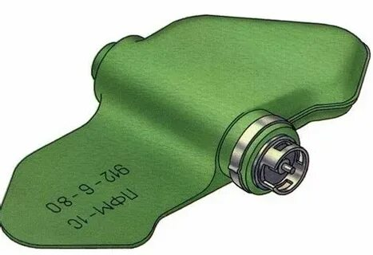  Данная противопехотная фугасная мина нажимного действия является:  а) сигнальной;  б) самоликвидирующейся;  в) симулятивной (учебной);  г) стандартной. | 2

Определите все правильные ответы
13 | При подробном осмотре раненного прежде всего проводится осмотр:  а) живота;  б) головы;  в) груди;  г) таза;  д) шеи. | 4
14 | Критически опасными угрозами жизни раненного являются:  а) ранения артерий и вен;  б) удушье;  в) переохлаждение;  г) кровотечение; | 4
15 | В Универсальный алгоритм оказания первой помощи, вступивший в силу с 01.09.2024 не входят действия:  а) перемещение и транспортировка пострадавшего;  б) проверка пульса на бедренной артерии ;  в) оказание помощи в принятии пострадавшим лекарственных препаратов;  г) проверка пульса на сонной артерии. | 4
16 | При вынужденной ночевке в лесу в августе в средней полосе России главную опасность представляют:  а) переохлаждение;  б) дикие хищники;  в) недостаток воды (обезвоживание);  г) голод (недостаток пищи);  д) инфекционные заболевания. | 4
17 | Признаками переохлаждения являются:  а) учащенный пульс;  б) редкое дыхание;  в) хрипы при вдохе;  г) сонливость;  д) аритмия. | 4
18 | Под безвозвратными потерями подразумеваются:  а) люди, погибшие в результате чрезвычайных ситуаций или военных действий;  б) перешедшие на сторону противника;  в) военнослужащие, утратившие документы;  г) раненные, пробывшие на лечении более 1 месяца;  д) пропавшие без вести. | 4
19 | Неустойчивыми (неточными) способами ориентирования являются:  а) созвездие Южный крест;  б) расположение муравейников;  в) Полярная звезда;  г) годовые кольца на деревьях;  д) расположение созвездия Ориона. | 4
20 | В 2025 году наибольшее количество смертей во время дорожно-транспортных происшествий произошло при:  а) ненадлежащем состоянии дорожного покрытия;  б) выезде на встречную полосу;  в) нарушении скоростного режима;  г) при эксплуатации неисправного транспортного средства;  д) отсутствии освещения на проезжей части. | 4
21 | Среди погибших от не смертельных ранений основную массу составляют:  а) погибшие от потери крови;  б) погибшие от болевого шока;  в) погибшие в результате заражения крови;  г) погибшие от развития напряженного пневмоторакса;  д) погибшие в результате развития жировой эмболии (при травме таза). | 4

Ключи (тестовая часть)
Номер теста | 1 | 2 | 3 | 4 | 5 | 6 | 7 | 8 | 9
Верный ответ | в | б | г | в | в | а | в | в | г
Номер теста | 10 | 11 | 12 | 13 | 14 | 15 | 16 | 17 | 18
Верный  ответ | а | б | б | б,д | б,г | б,г | а,в | б,г | а,д
Номер теста | 19 | 20 | 21
Верный  ответ | б,г | б,в | а,б.

Общее количество баллов за задания тестовую часть – 60 баллов.
Общее количество баллов за теоретическую часть – 150 баллов.

Примечание:
а) в тестовых заданиях с определением одного ответа за верный ответ начисляется 2 балла;
б) в тестовых заданиях с определением нескольких ответов за каждый верный ответ начисляется по 2 балла (например, если участник отметил один из двух верных ответов и один неверный ответ, то он получает 2 балла);
в) при оценке заданий, 0 баллов выставляется за отсутствие правильных ответов, а также, если участником отмечено большее количество ответов, чем предусмотрено в ключе (в том числе правильные) или все ответы.

